UBND TỈNH HÀ TĨNH  TRUNG TÂM PHÁT TRIỂN QUỸ ĐẤT | CỘNG HÒA XÃ HỘI CHỦ NGHĨA VIỆT NAM  Độc lập - Tự do - Hạnh phúc
 | Hà Tĩnh, ngày tháng năm 2026

PHỤ LỤC: THÔNG TIN CHO THUÊ NGẮN HẠN CÁC KHU ĐẤT, THỬA ĐẤT DO TRUNG TÂM PHÁT TRIỂN QUỸ ĐẤT QUẢN LÝ
(Kèm theo Thông báo số /TB-TTPTQĐ ngày / /2026 của Trung tâm Phát triển quỹ đất tỉnh Hà Tĩnh)

I. Danh mục các khu đất, thửa đất thuê ngắn hạn:
1. Khu đất thu hồi của Công ty Cổ phần Đức Thành Thắng
1.1. Địa chỉ, phạm vi ranh giới, diện tích đất cho thuê
- Địa chỉ: Đường Xô Viết - Nghệ Tĩnh, phường Thành Sen.
- Diện tích đất cho thuê: 4.793,9 m².
1.2. Mục đích cho thuê: Thương mại dịch vụ.
1.3. Hiện trạng khu đất, tài sản gắn liền với đất cho thuê:
- Hiện trạng khu đất: Giao thông thuận tiện; điều kiện về cấp điện, cấp thoát nước tốt.
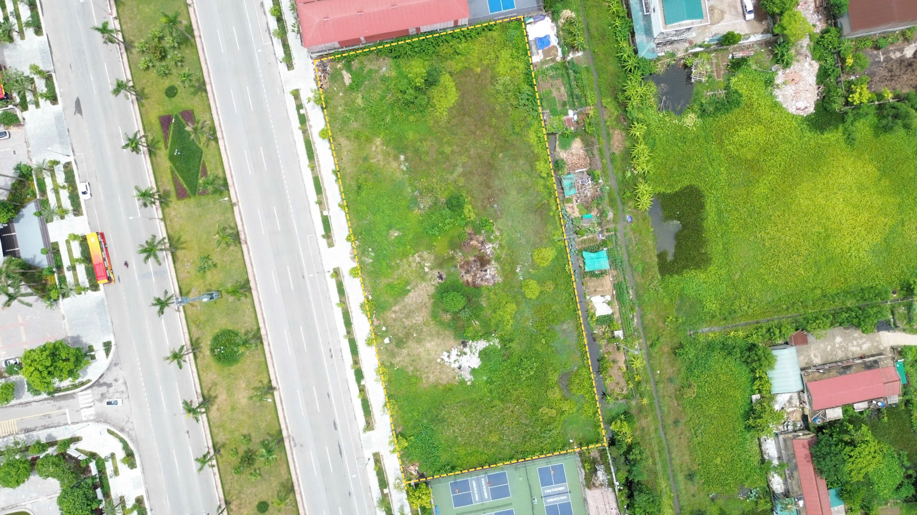
Hình ảnh: Khu đất thu hồi của Công ty Cổ phần Đức Thành Thắng
1.4. Giá khởi điểm cho thuê sau khi điều chỉnh giảm 20% tại Quyết định số 294/QĐ-TTPTQĐ ngày 16/9/2026:
- Đơn giá khởi điểm cho thuê đất: 183.699 đồng/m²/năm;
- Giá khởi điểm cho thuê đất: 880.634.636 đồng/năm.
1.5. Thời gian cho thuê đất: Không quá 05 năm.
2. Khu đất thu hồi của Công ty Bảo Việt Hà Tĩnh
2.1. Địa chỉ, phạm vi ranh giới, diện tích đất cho thuê:
- Địa chỉ: Đường Xô Viết - Nghệ Tĩnh, phường Thành Sen.
- Diện tích đất cho thuê: 3.650 m².
2.2. Mục đích cho thuê: Thương mại dịch vụ.
2.3. Hiện trạng khu đất, tài sản gắn liền với đất cho thuê:
- Hiện trạng khu đất: Giao thông thuận tiện; điều kiện về cấp điện, cấp thoát nước tốt.
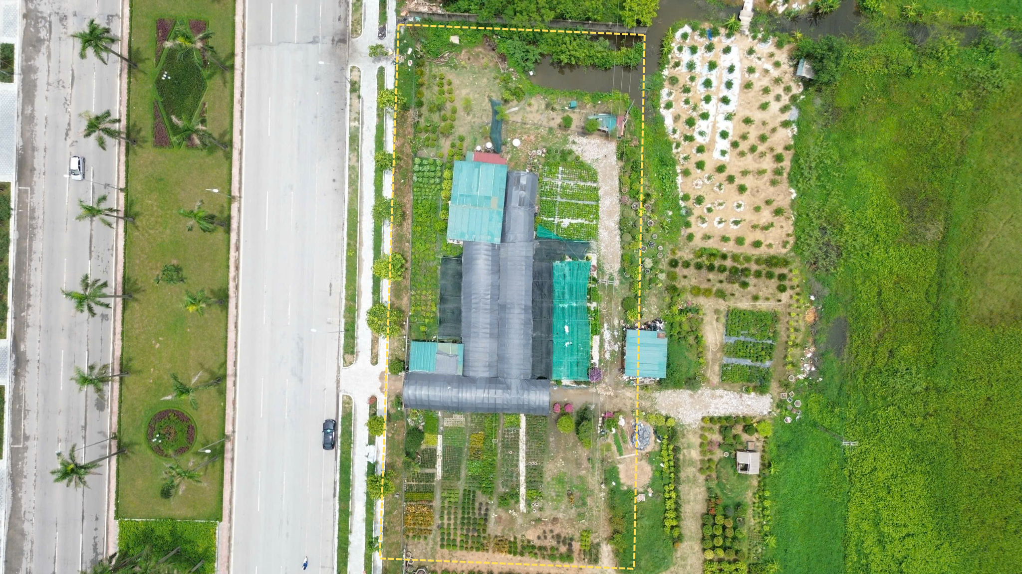
Hình ảnh: Khu đất thu hồi của Công ty Bảo Việt Hà Tĩnh
2.4. Giá khởi điểm cho thuê sau khi điều chỉnh giảm 20% tại Quyết định số 294/QĐ-TTPTQĐ ngày 16/9/2026:
- Đơn giá khởi điểm cho thuê đất: 203.840 đồng/m²/năm;
- Giá khởi điểm cho thuê đất: 744.016.000 đồng/năm.
2.5. Thời gian cho thuê đất: Không quá 05 năm
3. Trường THCS Hoàng Xuân Hãn (cũ)
3.1. Địa chỉ, phạm vi ranh giới, diện tích đất cho thuê:
- Địa chỉ: Đường Yên Trung, xã Đức Thọ.
- Diện tích đất cho thuê: 7.421,6 m².
3.2. Mục đích cho thuê: Thương mại dịch vụ.
3.3. Hiện trạng khu đất, tài sản gắn liền với đất cho thuê:
- Hiện trạng khu đất: Giao thông thuận tiện; điều kiện về cấp điện, cấp thoát nước tốt.
- Tài sản gắn liền với đất: 01 dãy nhà 3 tầng, 01 dãy nhà 2 tầng, 05 dãy nhà cấp 4.
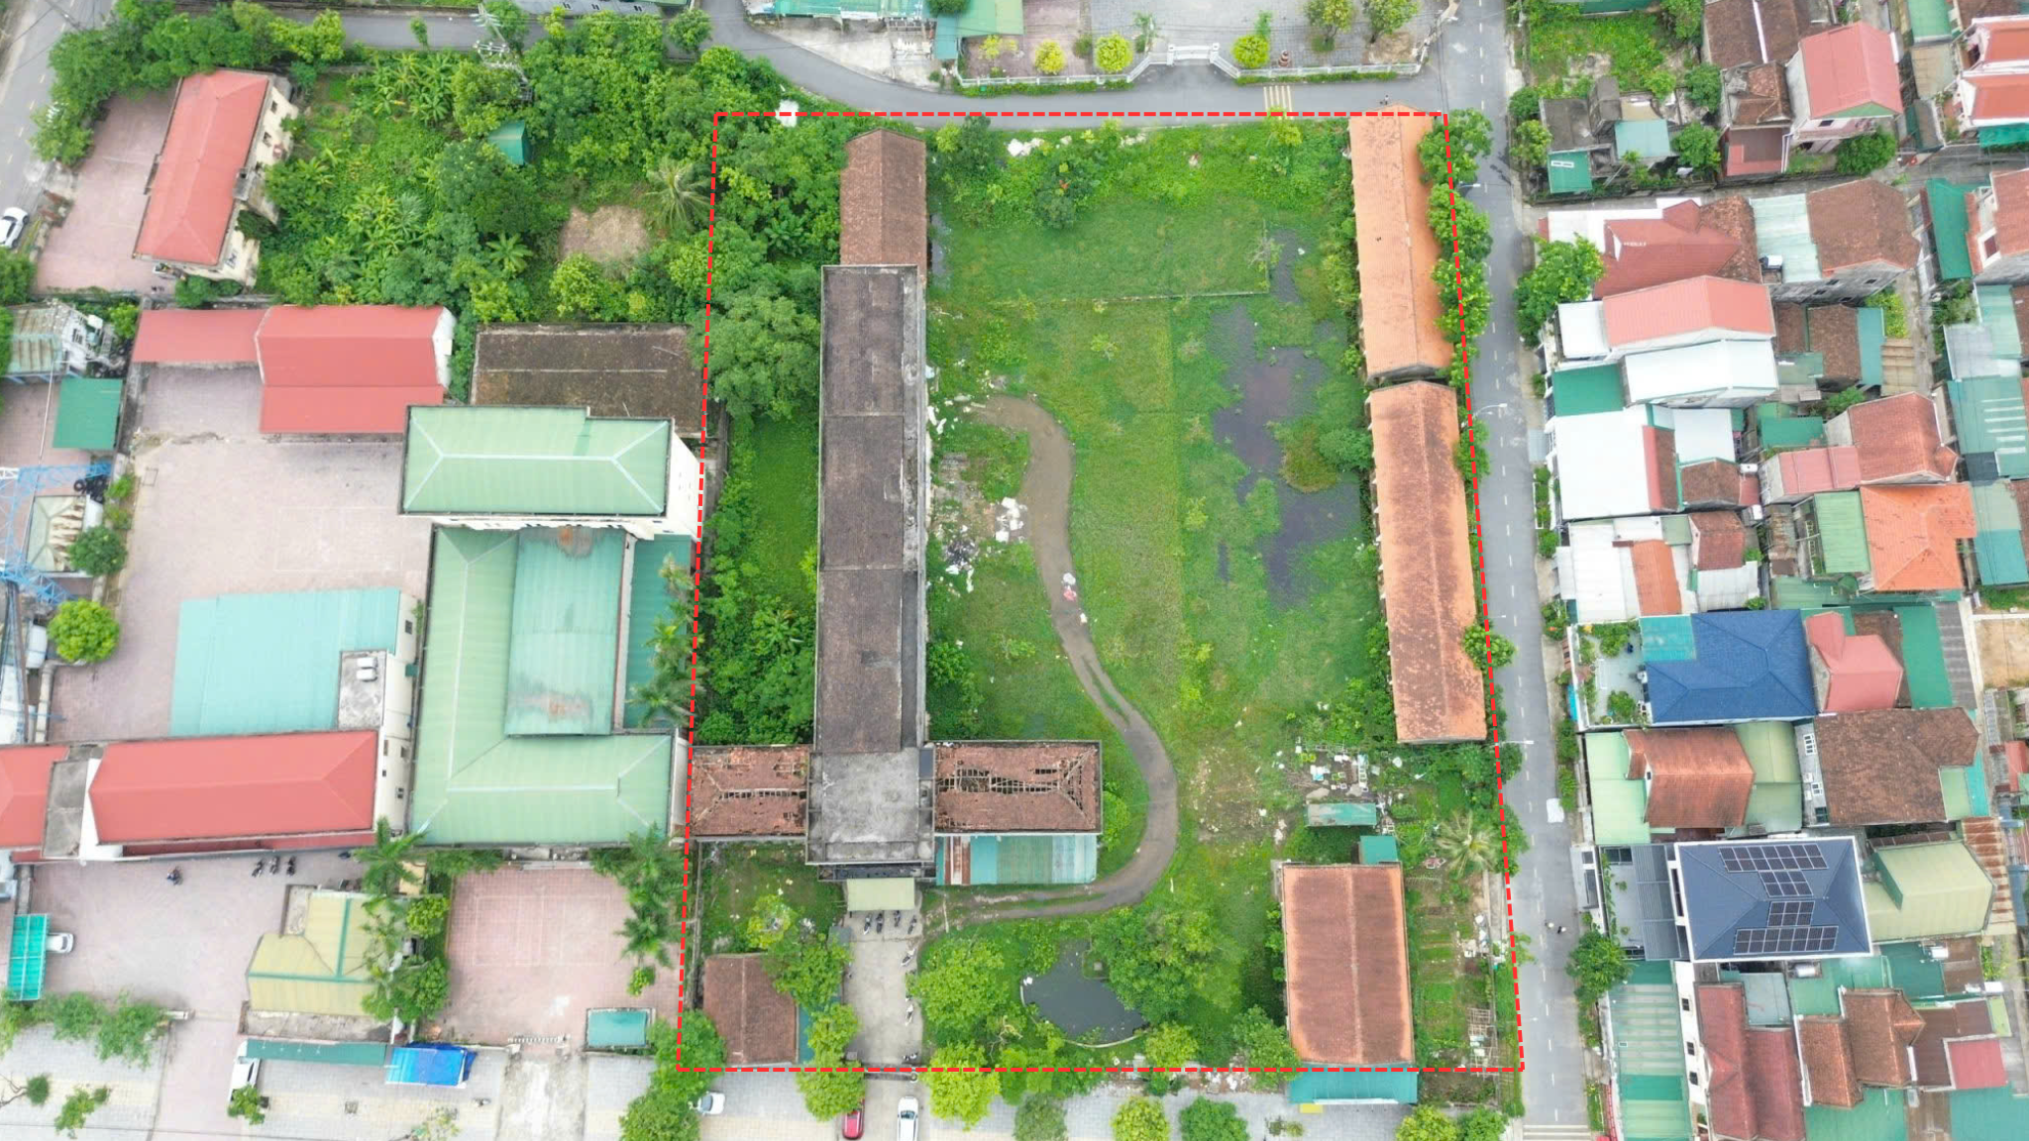
Hình ảnh: Trường THCS Hoàng Xuân Hãn (cũ)
3.4. Giá khởi điểm cho thuê đất và tài sản gắn liền với đất sau khi điều chỉnh giảm 20% tại Quyết định số 294/QĐ-TTPTQĐ ngày 16/9/2026 là: 313.745.796 đồng/năm
3.4.1. Giá khởi điểm cho thuê đất sau khi điều chỉnh giảm 20%:
- Đơn giá khởi điểm cho thuê đất: 33.416 đồng/m²/năm.
- Giá khởi điểm cho thuê đất: 248.000.186 đồng/năm.
3.4.2. Đơn giá khởi điểm, giá khởi điểm cho thuê tài sản
3.4.2.1. Đơn giá khởi điểm cho thuê tài sản.
- Đơn giá khởi điểm cho thuê tài sản sau khi điều chỉnh giảm 20%:
+ Dãy nhà cấp 4 bên phải: 35.477 đồng/m²/năm.
+ Dãy nhà cấp 4 bên trái: 11.943 đồng/m²/năm.
+ Dãy nhà 2 tầng: 5.573 đồng/m²/năm.
+ Dãy nhà 3 tầng: 43.714 đồng/m²/năm.
+ Dãy nhà cấp 4 (2 phòng): 9.743 đồng/m²/năm.
+ Dãy nhà cấp 4 (6 phòng): 15.731 đồng/m²/năm.
+ Dãy nhà cấp 4 (7 phòng): 18.723 đồng/m²/năm.
3.4.2.2 Giá khởi điểm cho thuê tài sản
- Giá khởi điểm cho thuê tài sản sau khi điều chỉnh giảm 20% đơn giá là: 65.745.610 đồng/năm
+ Dãy nhà cấp 4 bên phải: 2.724.618 đồng/năm.
+ Dãy nhà cấp 4 bên trái: 1.662.493 đồng/năm.
+ Dãy nhà 2 tầng: 3.209.933 đồng/năm.
+ Dãy nhà 3 tầng: 48.994.651 đồng/năm.
+ Dãy nhà cấp 4 (2 phòng): 623.565 đồng/năm.
+ Dãy nhà cấp 4 (6 phòng): 3.423.109 đồng/năm.
+ Dãy nhà cấp 4 (7 phòng): 5.107.689 đồng/năm.
3.4.3. Thời gian cho thuê đất: Không quá 05 năm.
4. Trụ sở làm việc, cụm kho vật chứng Cục Thi hành án dân sự
4.1. Địa chỉ, phạm vi ranh giới, diện tích đất cho thuê:
- Địa chỉ: Phường Trần Phú, tỉnh Hà Tĩnh.
- Diện tích đất cho thuê: 2.013,6 m².
- Diện tích sàn xây dựng: 920 m², gồm:
+ Nhà làm việc 03 tầng: 570 m²;
+ Cụm kho vật chứng 02 tầng: 350 m².
4.2. Mục đích cho thuê: Thương mại dịch vụ.
4.3. Hiện trạng khu đất, tài sản gắn liền với đất cho thuê:
- Hiện trạng khu đất: Giao thông thuận tiện; điều kiện về cấp điện, cấp thoát nước tốt.
- Tài sản gắn liền với đất: 01 nhà làm việc 03 tầng; 01 kho vật chứng 02 tầng

Hình ảnh: Trụ sở làm việc, cụm kho vật chứng Cục thi hành án dân sự
4.4. Giá khởi điểm cho thuê đất và tài sản gắn liền với đất sau khi điều chỉnh giảm 20% tại Quyết định số 294/QĐ-TTPTQĐ ngày 16/9/2026 là: 251.036.265 đồng/năm, trong đó:
- Đơn giá khởi điểm cho thuê đất: 83.132 đồng/m²/năm;
- Giá khởi điểm cho thuê đất: 167.394.595 đồng/năm;
- Đơn giá khởi điểm nhà làm việc 03 tầng: 82.481 đồng/m²/năm;
- Đơn giá khởi điểm kho vật chứng 02 tầng: 104.650 đồng/m²/năm;
- Giá khởi điểm cho thuê tài sản: 83.641.670 đồng/năm.
4.5. Thời gian cho thuê đất: 03 năm
5. Trường Đại học Hà Tĩnh - Cơ sở Nghi Xuân
5.1. Địa chỉ, phạm vi ranh giới, diện tích đất cho thuê:
- Địa chỉ: Đường Nguyễn Khản, xã Nghi Xuân, tỉnh Hà Tĩnh.
- Diện tích đất cho thuê: 79.067,1 m².
5.2. Mục đích cho thuê: Thương mại dịch vụ.
5.3. Hiện trạng khu đất, tài sản gắn liền với đất cho thuê:
- Hiện trạng khu đất: Giao thông thuận tiện; điều kiện về cấp điện, cấp thoát nước tốt.
- Tài sản gắn liền với đất: Nhà làm việc A3 4 tầng; Nhà học A1 3 tầng; Nhà thực hành, thí nghiệm A2 3 tầng.
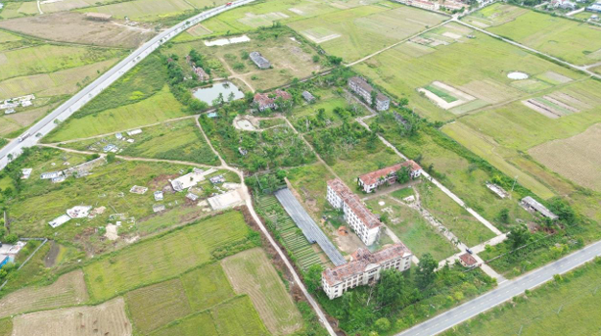
Hình ảnh: Trường Đại học Hà Tĩnh - Cơ sở Nghi Xuân.
5.4. Giá khởi điểm cho thuê đất
5.4.1. Giá khởi điểm cho thuê đất sau khi điều chỉnh giảm 20% Quyết định số 294/QĐ-TTPTQĐ ngày 16/9/2026:
- Đơn giá khởi điểm cho thuê đất: 12.136 đồng/m²/năm.
- Giá khởi điểm cho thuê đất: 959.558.326 đồng/năm.
5.5. Đơn giá khởi điểm, giá khởi điểm cho thuê tài sản:
5.5.1. Đơn giá khởi điểm cho thuê tài sản
- Đơn giá khởi điểm cho thuê tài sản sau khi điều chỉnh giảm 20% Quyết định số 294/QĐ-TTPTQĐ ngày 16/9/2026
+ Nhà làm việc A3 đơn giá cho thuê là: 119.596 đồng/m²/năm
+ Nhà học A1 đơn giá cho thuê là: 130.778 đồng/m²/năm.
+ Nhà thực hành, thí nghiệm A2 đơn giá cho thuê là: 383.960 đồng/m²/năm.
5.5.2. Giá khởi điểm cho thuê tài sản
- Giá khởi điểm cho thuê tài sản sau khi điều chỉnh giảm 20% Quyết định số 294/QĐ-TTPTQĐ ngày 16/9/2026 là 411.310.138 đồng/năm, trong đó:
+ Nhà làm việc A3 đơn giá cho thuê là: 55.014.160 đồng/năm
+ Nhà học A1 đơn giá cho thuê là: 89.059.818 đồng/năm
+ Nhà thực hành, thí nghiệm A2 đơn giá cho thuê là: 267.236.160 đồng/năm.
5.5.3. Giá khởi điểm cho thuê đất và tài sản gắn liền với đất.
- Giá khởi điểm cho thuê đất và tài sản gắn liền với đất sau khi điều chỉnh giảm 20%: 1.370.868.464 đồng/năm
5.6. Thời gian cho thuê đất: Không quá 05 năm
6. Trụ sở làm việc Trung tâm Dịch vụ đấu giá tài sản tỉnh
6.1. Địa chỉ, phạm vi ranh giới, diện tích đất cho thuê:
- Địa chỉ: Số 857, đường Trần Phú, phường Trần Phú, tỉnh Hà Tĩnh.
- Diện tích đất cho thuê: 1.737,5 m².
6.2. Mục đích cho thuê: Thương mại dịch vụ.
6.3. Hiện trạng khu đất, tài sản gắn liền với đất cho thuê:
- Hiện trạng khu đất: Giao thông thuận tiện; điều kiện về cấp điện, cấp thoát nước tốt.
- Tài sản gắn liền với đất: Nhà cấp III 02 tầng, diện tích xây dựng 200 m².
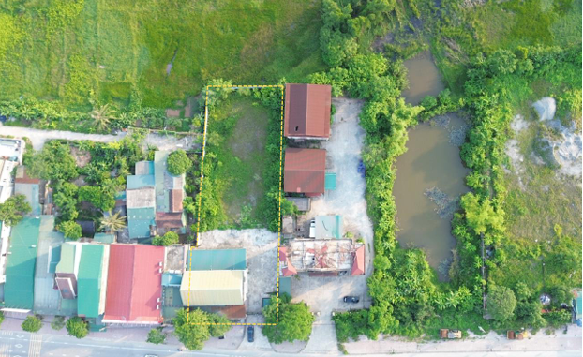
Hình ảnh: Trụ sở làm việc Trung tâm Dịch vụ đấu giá tài sản tỉnh.
6.4. Giá khởi điểm cho thuê đất và tài sản gắn liền với đất sau khi điều chỉnh giảm 20% là: 299.567.863 đồng/năm, trong đó:
- Giá khởi điểm cho thuê đất: 230.738.263 đồng/năm;
- Giá khởi điểm cho thuê tài sản: 68.829.600 đồng/năm;
- Đơn giá khởi điểm cho thuê đất: 132.799 đồng/m²/năm;
- Đơn giá khởi điểm cho thuê tài sản: 344.148 đồng/m²/năm.
6.5. Thời gian cho thuê đất: Không quá 05 năm
7. Trụ sở làm việc Ban Quản lý Khu kinh tế tỉnh (Trụ sở làm việc (cũ) của Viện kiểm sát nhân dân tỉnh Hà Tĩnh), phường Thành Sen
7.1. Địa chỉ, phạm vi ranh giới, diện tích đất cho thuê:
- Địa chỉ: Số 129, đường Nguyễn Công Trứ, phường Thành Sen.
- Diện tích đất cho thuê: 1.490,6 m².
- Diện tích sàn xây dựng: 1.601,0 m²
7.2. Mục đích cho thuê: Thương mại dịch vụ.
7.3. Hiện trạng khu đất
- Hiện trạng khu đất: Giao thông thuận tiện; điều kiện về cấp điện, cấp thoát nước tốt.
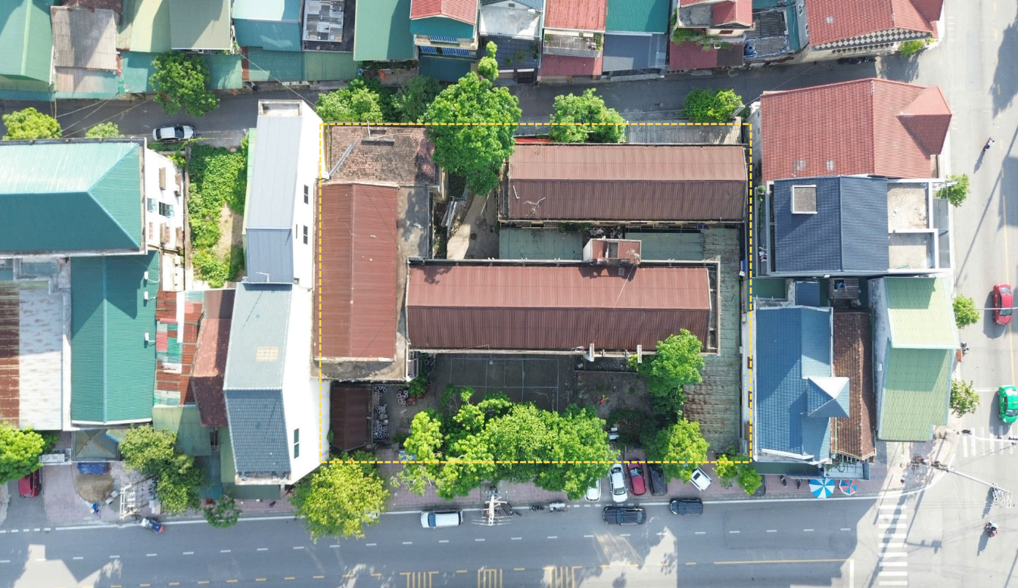
Hình ảnh: Trụ sở làm việc Ban Quản lý Khu kinh tế tỉnh
7.4. Đơn giá khởi điểm, giá khởi điểm cho thuê đất:
- Đơn giá khởi điểm cho thuê đất: 226.720 đồng/m²/năm.
- Giá khởi điểm cho thuê đất: 337.948.832 đồng/năm
7.5. Thời gian cho thuê đất: Không quá 05 năm.
8. Trạm kiểm dịch động vật nội địa, xã Nghi Xuân
8.1. Địa chỉ, phạm vi ranh giới, diện tích đất cho thuê:
- Địa chỉ: đường Xô Viết Nghệ Tĩnh (Quốc lộ 1A cũ), xã Nghi Xuân.
- Diện tích đất cho thuê: 687 m².
8.2. Mục đích cho thuê: Thương mại dịch vụ.
8.3. Hiện trạng khu đất, tài sản gắn liền với đất cho thuê:
- Hiện trạng khu đất: Giao thông thuận tiện; điều kiện về cấp điện, cấp thoát nước tốt.
- Tài sản gắn liền với đất: Nhà làm việc, diện tích sàn xây dựng 170,0 m²
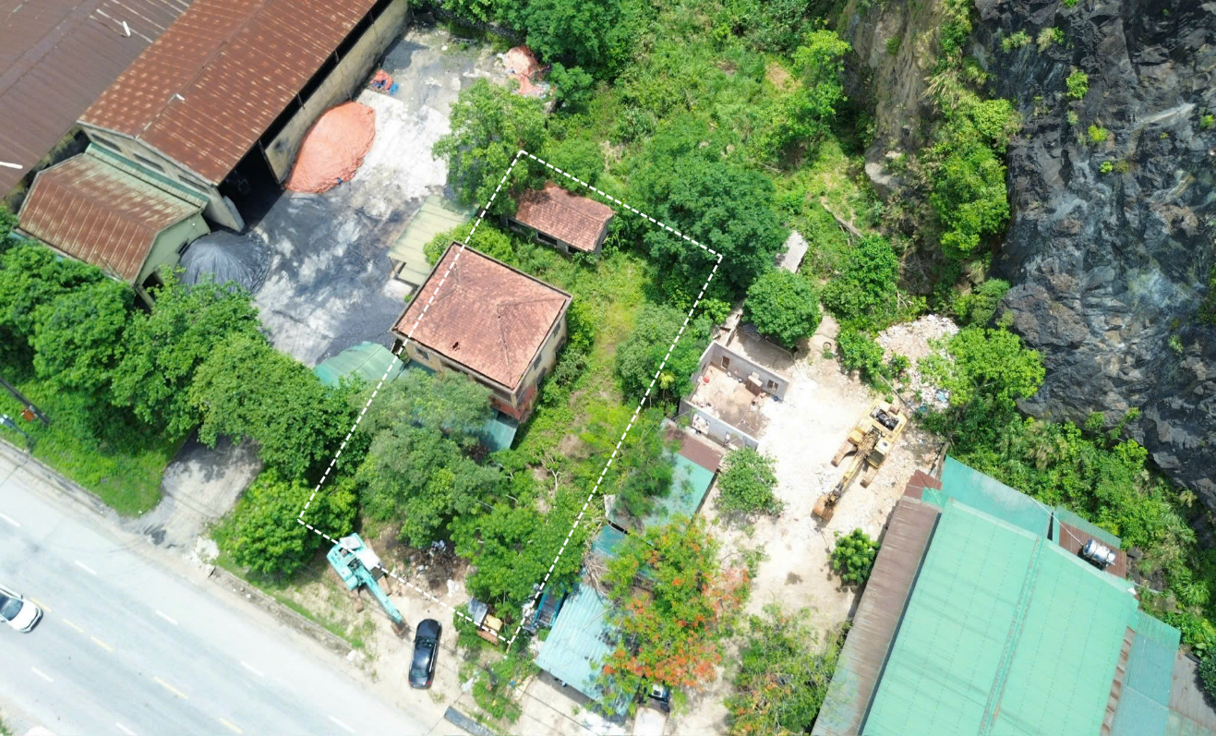
Hình ảnh: Trạm kiểm dịch động vật nội địa
8.4. Đơn giá khởi điểm, giá khởi điểm cho thuê đất:
Giá khởi điểm cho thuê đất và giá khởi điểm cho thuê tài sản gắn liền với đất sau khi điều chỉnh tại Quyết định số 245/QĐ-TTPTQĐ ngày 28/7/2026: 42.951.810 đồng/năm
8.4.1. Giá khởi điểm cho thuê đất
- Đơn giá khởi điểm cho thuê đất: 31.200 đồng/m²/năm.
- Giá khởi điểm cho thuê đất: 21.434.400 đồng/năm.
8.4.2. Giá khởi điểm cho thuê tài sản
- Đơn giá khởi điểm cho thuê tài sản: 126.573 đồng/m²/năm.
- Giá khởi điểm cho thuê tài sản: 21.517.410 đồng/năm.
II. Quyền và nghĩa vụ của người được thuê đất
Thực hiện theo các quy định tại Quyết định số 26/2025/QĐ-UBND ngày 09/04/2025 của UBND tỉnh Ban hành quy định trình tự, thủ tục cho thuê quỹ đất ngắn hạn trên địa bàn tỉnh Hà Tĩnh; các quy định tại mục III Danh mục khu đất cho thuê ngắn hạn ban hành kèm theo các Quyết định: số 159/QĐ-TTPTQĐ ngày 26/05/2026 về việc phê duyệt danh mục khu đất cho thuê ngắn hạn thuộc quỹ đất do Trung tâm Phát triển quỹ đất tỉnh Hà Tĩnh quản lý - Đợt 3; số 108/QĐ-TTPTQĐ ngày 18/4/2026 về việc phê duyệt danh mục khu đất cho thuê đất ngắn hạn thuộc quỹ đất do Trung tâm Phát triển quỹ đất tỉnh Hà Tĩnh quản lý - Đợt 2 năm 2026 và các quy định của pháp luật có liên quan, cụ thể như sau:
1. Thời gian ký kết hợp đồng, thời hạn nộp tiền thuê đất, thống nhất xây dựng công trình tạm trên đất, giao đất thực địa
- Thời gian ký kết hợp đồng không quá 05 (năm) ngày kể từ ngày nhận được thông báo của Trung tâm Phát triển quỹ đất tỉnh Hà Tĩnh. Trường hợp quá thời trên mà người được lựa chọn thuê đất không đến ký hợp đồng thì xem như không còn nhu cầu thuê đất. Trung tâm Phát triển quỹ đất tỉnh Hà Tĩnh sẽ ban hành thông báo hủy kết quả lựa chọn và gửi cho người được chọn thuê đất và các cơ quan, đơn vị có liên quan được biết. Đồng thời, xét tổ chức, cá nhân có đề xuất giá thuê đất cao liền kề và đảm bảo đơn giá thuê đất không thấp hơn đơn giá khởi điểm cho thuê đất đã thông báo thì được xác định là người được thuê đất.
- Tiền thuê đất được nộp hàng năm và nộp 01 lần trước ngày 31 tháng 01 của năm đó (giá thuê đất được ổn định trong thời gian thuê); riêng năm đầu (tính từ ngày thuê đến ngày 31/12) được nộp 01 lần trong thời hạn không quá 30 ngày, kể từ ngày ký hợp đồng thuê đất. Trường hợp người được thuê đất không nộp tiền hoặc không nộp đủ tiền thuê đất thì sau 30 (ba mươi) ngày kể từ ngày ký hợp đồng, Trung tâm Phát triển quỹ đất tỉnh Hà Tĩnh ban hành thông báo hủy kết quả thuê đất gửi cho người thuê đất và các cơ quan có liên quan. Đồng thời, Hợp đồng thuê đất mặc nhiên không còn hiệu lực, người được thuê đất không được nhận lại tiền đã đặt cọc. Trung tâm Phát triển quỹ đất tỉnh Hà Tĩnh xét tổ chức, cá nhân có đề xuất giá thuê đất cao liền kề và đảm bảo đơn giá thuê đất không thấp hơn đơn giá khởi điểm cho thuê đất đã thông báo thì được xác định là người được thuê đất. Trường hợp trong các năm tiếp theo (sau khi ký kết hợp đồng thuê đất và đã hoàn thành nghĩa vụ nộp tiền thuê đất cho năm đầu tiên) nếu người được thuê đất không nộp tiền hoặc không nộp đủ tiền thuê đất cho năm đó hoàn thành trước ngày 31 tháng 01 thì sau thời điểm ngày 31 tháng 01 của năm đó, Trung tâm Phát triển quỹ đất tỉnh Hà Tĩnh sẽ ban hành thông báo chấm dứt hợp đồng và thực hiện thanh lý hợp đồng với người được thuê đất; yêu cầu người được thuê đất tự tháo dỡ công trình tạm, di dời tài sản của mình ra khỏi khu đất để bàn giao lại đất cho Trung tâm quản lý. Đồng thời người được thuê đất không được bồi thường công trình tạm và không được nhận lại tiền đã đặt cọc. Nếu người được thuê đất không thực hiện bàn giao lại đất cho Trung tâm quản lý, Trung tâm Phát triển quỹ đất tỉnh Hà Tĩnh sẽ phối hợp với Ủy ban nhân dân cấp xã nơi có đất thực hiện cưỡng chế theo quy định, trường hợp cần thiết báo cáo, tham mưu UBND tỉnh chỉ đạo, xử lý theo quy định.
- Trường hợp người thuê đất nếu có nhu cầu xây dựng công trình tạm trên đất (bao gồm cả lắp đặt thiết bị) thì căn cứ nhu cầu xây dựng công trình và lắp đặt thiết bị, khảo sát, lập đề xuất gửi đến Trung tâm Phát triển quỹ đất tỉnh Hà Tĩnh kèm theo cam kết tự nguyện tháo dỡ và không được bồi thường công trình tạm khi được thông báo chấm dứt hợp đồng. Trung tâm Phát triển quỹ đất tỉnh Hà Tĩnh có trách nhiệm xem xét (trường hợp cần thiết có thể xin ý kiến của cơ quan quản lý nhà nước có liên quan đến công trình xây dựng, thiết bị lắp đặt) để thống nhất phương án cho phép xây dựng công trình, lắp đặt thiết bị tạm trên đất; đồng thời thống nhất về phương án tháo dỡ công trình khi trả lại đất thuê để làm căn cứ đưa vào hợp đồng thuê đất; công trình xây dựng tạm phải đảm bảo an toàn sử dụng và mỹ quan đô thị (tổ chức, cá nhân khi nộp hồ sơ thuê đất đồng thời cung cấp thiết kế sơ bộ thể hiện ý tưởng xây dựng công trình tạm trên khu đất; thiết kế phải thể hiện rõ về vị trí, diện tích, có nền, chiều cao công trình và hình thức xây dựng).
- Người được lựa chọn thuê đất phải nộp tiền đặt cọc đối với trách nhiệm tháo dỡ công trình tạm trên đất (nếu có) khi chấm dứt hợp đồng thuê đất. Số tiền đặt cọc do Trung tâm Phát triển quỹ đất tỉnh Hà Tĩnh và người thuê đất thỏa thuận nhưng tối thiểu phải bằng 10% giá trị dự toán xây dựng công trình tạm trên đất (nếu có) và 5% giá trị dự toán lắp đặt trang thiết bị. Tiền đặt cọc phải được nộp đủ trước khi ký hợp đồng thuê đất. Trong thời hạn không quá 05 (năm) ngày làm việc kể từ ngày nhận được thông báo nộp tiền đặt cọc, người được thuê đất có trách nhiệm nộp đủ tiền đặt cọc vào tài khoản của Trung tâm Phát triển quỹ đất tỉnh Hà Tĩnh mở tại ngân hàng thương mại tại Việt Nam. Quá thời hạn thông báo nếu người được lựa chọn thuê đất không nộp tiền đặt cọc thì xem như không còn nhu cầu thuê đất. Trung tâm Phát triển quỹ đất tỉnh Hà Tĩnh ban hành thông báo hủy kết quả lựa chọn người thuê đất và gửi cho người thuê đất và các cơ quan, đơn vị có liên quan. Đồng thời, xét tổ chức, cá nhân có đề xuất giá thuê đất cao liền kề và đảm bảo đơn giá thuê đất không thấp hơn đơn giá khởi điểm cho thuê đất đã thông báo thì được xác định là người được thuê đất.
- Trong vòng 03 (ba) ngày làm việc kể từ ngày người được thuê đất nộp đủ tiền thuê đất và tiền đặt cọc với trách nhiệm tháo dỡ công trình tạm trên đất (nếu có) theo Hợp đồng đã ký, Trung tâm Phát triển quỹ đất tỉnh Hà Tĩnh phối hợp với Ủy ban nhân dân cấp xã nơi có đất cho thuê, bàn giao đất cho bên thuê đất để quản lý, sử dụng. Việc bàn giao được lập thành văn bản có chữ ký của đại diện các bên có liên quan.
2. Quyền, nghĩa vụ khi được thuê đất
- Người được thuê đất không phải thực hiện việc đăng ký đất đai, không được cấp Giấy chứng nhận quyền sử dụng đất, quyền sở hữu tài sản gắn liền với đất, không được bồi thường về đất, tài sản và chi phí đầu tư vào đất, không được xây dựng các công trình kiên cố trên đất.
- Người được thuê đất phải sử dụng đất đúng mục đích, ranh giới, diện tích và tuân thủ theo các quy định về bảo vệ môi trường, an ninh, trật tự, phòng chống cháy nổ đối với ngành nghề sản xuất, kinh doanh; không được làm tổn hại đến quyền, lợi ích của người sử dụng đất xung quanh;
- Người được thuê đất chỉ được cải tạo, sửa chữa công trình đã có gắn liền với đất khi thuê (bao gồm cả lắp đặt thiết bị) theo thỏa thuận với Trung tâm Phát triển quỹ đất tỉnh Hà Tĩnh nhưng phải cam kết tự nguyện tháo dỡ phần cải tạo, sửa chữa khi có thông báo chấm dứt hợp đồng và không được bồi thường chi phí cải tạo, sửa chữa; việc tháo dỡ phần cải tạo, sửa chữa công trình phải đảm bảo không ảnh hưởng đến kết cấu công trình đã có.
- Người được thuê đất có trách nhiệm thực hiện các thủ tục liên quan về xây dựng, môi trường và thủ tục liên quan khác (nếu có) theo quy định của pháp luật trong quá trình xây dựng công trình tạm trên đất và quá trình hoạt động sản xuất, kinh doanh.
- Trường hợp người được thuê đất vi phạm hợp đồng (sử dụng sai mục đích thuê, chậm thực hiện nghĩa vụ tài chính, vi phạm về đất đai, môi trường và các nội dung vi phạm khác):
+ Khi phát hiện hành vi vi phạm, Trung tâm Phát triển quỹ đất tỉnh Hà Tĩnh sẽ báo cáo cơ quan có thẩm quyền kiểm tra, xử phạt vi phạm hành chính (nếu có) theo quy định; đồng thời, yêu cầu người được thuê đất chấm dứt hành vi vi phạm và khôi phục lại tình trạng ban đầu của đất theo quy định pháp luật; trường hợp tổ chức, cá nhân thuê đất không chấm dứt hành vi vi phạm thì Trung tâm Phát triển quỹ đất tỉnh Hà Tĩnh thực hiện thanh lý hợp đồng thuê đất, yêu cầu tháo dỡ công trình tạm và nhận lại khu đất, thửa đất để quản lý theo quy định. Trường hợp người được thuê đất không thực hiện bàn giao lại, Trung tâm Phát triển quỹ đất tỉnh Hà Tĩnh phối hợp với Ủy ban nhân dân cấp xã nơi có đất thực hiện cưỡng chế theo quy định, trường hợp cần thiết báo cáo, tham mưu UBND tỉnh chỉ đạo, xử lý theo quy định.
+ Người được thuê đất có trách nhiệm thực hiện thanh lý hợp đồng và nộp các khoản tiền phạt khác theo quyết định xử phạt của cơ quan có thẩm quyền (nếu có).
- Các chi phí như điện, nước, điện thoại và các chi phí dịch vụ khác sử dụng trong thời gian thuê đất do người được thuê đất thanh toán cho bên cung cấp dịch vụ. Trước khi chấm dứt hợp đồng thuê đất ngắn hạn, người được thuê đất phải thanh toán hết chi phí tiền điện, nước, điện thoại, thuế kinh doanh, các loại phí, lệ phí khác...theo quy định cho bên cung cấp dịch vụ.
- Một số quyền và nghĩa vụ khác có liên quan được thực hiện theo các quy định của pháp luật hiện hành.
3. Thanh lý, chấm dứt hợp đồng
- Đối với hợp đồng phải chấm dứt trước thời hạn khi Nhà nước thực hiện kế hoạch sử dụng đất hoặc phục vụ nhu cầu phát triển kinh tế - xã hội, quốc phòng, an ninh tại địa phương: Trung tâm Phát triển quỹ đất tỉnh Hà Tĩnh sẽ có văn bản thông báo cho người được thuê đất biết trước thời hạn tối thiểu là 60 (sáu mươi) ngày trước ngày phải chấm dứt Hợp đồng; đến thời hạn theo thông báo, thực hiện thanh lý Hợp đồng thuê đất và sẽ tính toán trả lại khoản tiền thuê đất đã nộp tương ứng với thời gian thuê còn lại (nếu có) cho người thuê đất.
- Trước khi hết thời hạn thuê đất 03 (ba) tháng, nếu người được thuê đất có Đơn đề nghị gia hạn thuê đất thì được xem xét cho gia hạn thuê đất, thời gian gia hạn không quá 02 năm. Trường hợp không cho gia hạn thuê đất thì trong thời hạn 30 ngày, kể từ ngày nhận được Đơn xin gia hạn Trung tâm Phát triển quỹ đất tỉnh Hà Tĩnh sẽ có văn bản trả lời cho người được thuê đất có Đơn xin gia hạn thuê đất biết. Giá thuê đất trong thời gian gia hạn được điều chỉnh, xác định lại theo các quy định hiện hành của Nhà nước.
- Đối với hợp đồng hết thời hạn cho thuê đất: Trung tâm Phát triển quỹ đất tỉnh Hà Tĩnh sẽ có văn bản thông báo cho bên thuê đất biết trước tối thiếu là 60 (sáu mươi) ngày trước ngày hết hạn Hợp đồng. Đến thời gian hết hạn hợp đồng, Trung tâm Phát triển quỹ đất tỉnh Hà Tĩnh thực hiện thanh lý hợp đồng và nhận lại khu đất, thửa đất để tiếp tục quản lý theo quy định.
- Trong thời hạn không quá 30 (ba mươi) ngày kể từ ngày thanh lý hợp đồng, người được thuê đất phải tự tháo dỡ công trình tạm đã đầu tư xây dựng trên đất thuê và bàn giao đất theo hiện trạng trước khi thuê cho Trung tâm Phát triển quỹ đất tỉnh Hà Tĩnh. Trường hợp chấm dứt hợp đồng không phải do thanh lý hợp đồng khi Nhà nước thực hiện kế hoạch sử dụng đất, nếu các công trình tạm không ảnh hưởng đến việc cho thuê tiếp theo thì người thuê đất không buộc phải tháo dỡ khi được Trung tâm Phát triển quỹ đất tỉnh Hà Tĩnh đồng ý bằng văn bản. Trường hợp, quá 30 (ba mươi) ngày kể từ ngày thanh lý hợp đồng, người thuê đất không thực hiện tự tháo dỡ công trình xây dựng tạm thì Trung tâm Phát triển quỹ đất tỉnh Hà Tĩnh thực hiện hoặc thuê thực hiện việc tháo dỡ. Chi phí thực hiện tháo dỡ được trừ vào khoản tiền đặt cọc của người được thuê đất.
TRUNG TÂM PHÁT TRIỂN QUỸ ĐẤT TỈNH HÀ TĨNH./.

